 | Московский государственный технический университет  Факультет ИУ «Информатика и системы управления  Кафедра ИУ-1 «Системы автоматического управления»

Лабораторная работа №1
по дисциплине
«Основы микропроцессорного управления»
«Микропроцессоры в космическом приборостроении»

«Исследование архитектуры, элементной базы, принципа действия и режимов работы микропроцессорной системы. Ознакомление с работой на учебной микро-ЭВМ системы УМПК-80 и ее симулятором»

Выполнил:
Группа:
Проверил: | Суятинов С.И.

Работа выполнена:
Отчет сдан:

Москва, 2023
Цель работы - изучение элементной базы, структуры и принципов функционирования микропроцессорной системы; исследование режимов ее работы, изучение магистрально-модульного принципа построения микропроцессорных систем.

Краткие теоретические сведения
Комплекс УМПК-80 позволяет организовать практическое изучение всех аспектов построения МП управляющих систем. Оборудование комплекса (вместе с соответствующим методическим обеспечением) может применяться для расширения функциональных возможностей учебных микро - ЭВМ.

Краткие сведения о УМПК-80
Микропроцессорная система УМПК-80 предназначена для изучения специфики построения микро - ЭВМ на базе МП БИС с фиксированным набором команд, исследования работы и методов программирования БИС, входящих в состав МПС, а также для изучения особенностей разработки и отладки программного и схемотехнического обеспечения микропроцессорных систем на их основе, включая построение схем универсальных и специализированных интерфейсов.
Имеется открытый доступ к любым элементам его структуры, имеются простейшие устройства ввода-вывода информации. Операционная система ее предполагает реализацию различных режимов работы микро-ЭВМ для программного доступа к внутренним регистрам МП БИС.
Структура микро-ЭВМ
Микро-ЭВМ реализована, используя магистрально-модульный принцип построения. Структура, иллюстрирующая этот принцип показана на рис.1.
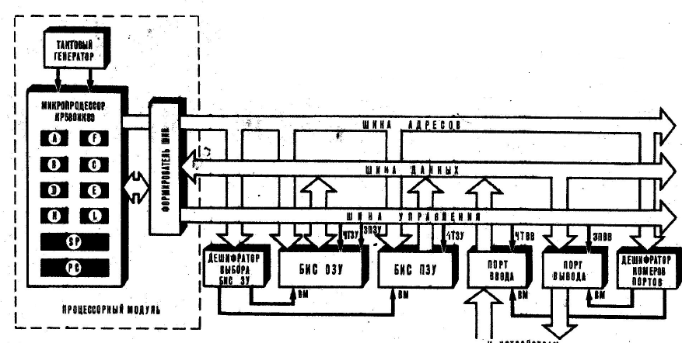
Рис. 1. Обобщенная структура микро-ЭВМ с магистрально-модульной организацией.
Модульность предполагает, что система строится на основе ограниченного количества типов конструктивно и функционально завершенных модулей. Использование магистрали для обмена информацией определяет характер связей между модулями МПС. При использовании этого принципа все сигналы между устройствами передаются по одним и тем же линиям связи, но в разное время. Обмен информацией по отдельным линиям связи может осуществляться в одном направлении (однонаправленная передача) или в двух направлениях (двунаправленная передача). Группа линий связи, по которым передаются сигналы и коды называется магистралью или шиной.
Микропроцессор содержит набор программно-доступных внутренних регистров A, B, C, D, F, E, H и L, а также счетчик команд PC указатель стека SP.
Через регистр А, осуществляется обмен данными с внешними устройствами. Регистры H и L при формировании адреса. Все регистры, кроме двух последних, используются для временного хранения данных. Счетчик команд РС содержит адрес следующей команды. Запись числа-адреса команды, в этот счетчик позволяет начать выполнение программы с этого адреса. Указатель стека определяет начальный адрес области памяти, отведенной под стек.
На рис.2 приведена структурная схема класса микропроцессорных систем на базе процессора К 580 ВМ 80А.

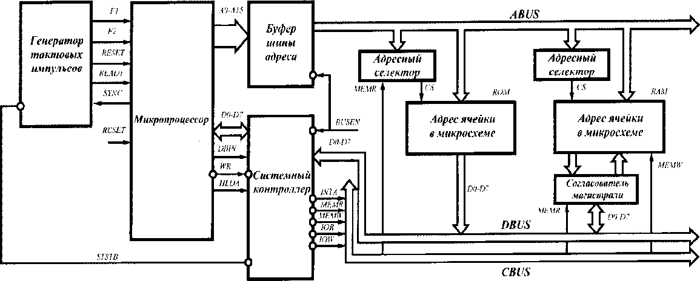
Рис.2 Структурная схема МПС на базе процессора КР580ВМ80А
Структура УМПК-80 приведена на рис. 3, где показаны ее отдельные блоки.

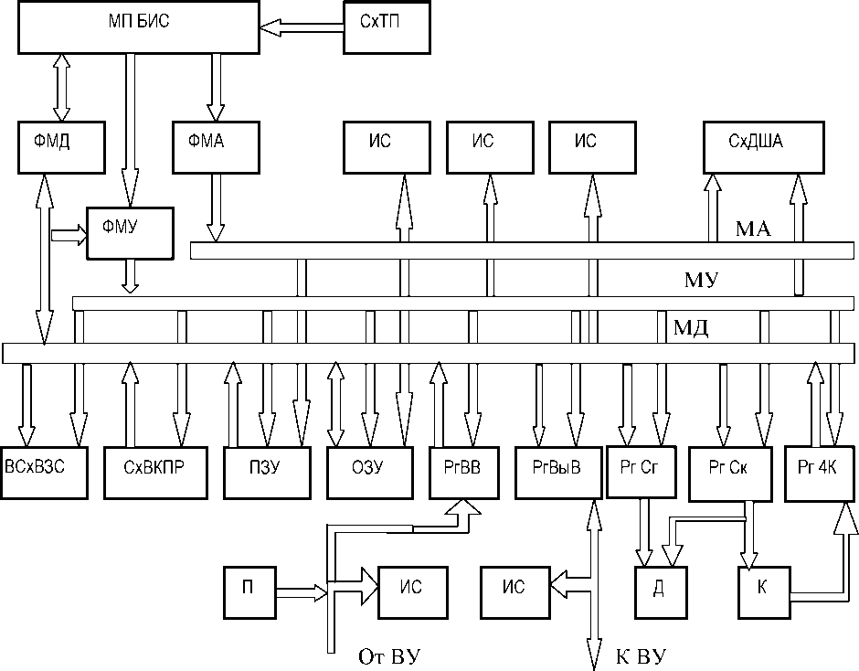
Рис.3 Структурная схема микро - ЭВМ УМПК-80

Схема состоит из блока центрального процессора со схемой тактового питания СхТП; формирователей магистрали данных ФМД, магистрали управления ФМУ, магистрали адреса ФМА. Магистрали микро-ЭВМ образуют системную шину и включают:
- 8-разрядную магистраль данных МД для двунаправленного обмена данными между отдельными узлами микро-ЭВМ;
- 16-разрядную однонаправленную магистраль адреса МА, управляемой МП БИС и используемой для адресации к памяти и к отдельным узлам микро-ЭВМ;
- 5-разрядную однонаправленную магистраль управления МУ, служащую для определения режима работы микро-ЭВМ при выполнении каждого машинного цикла.
- Блок памяти (БП), включающего в себя оперативное запоминающее устройство ОЗУ емкостью 2Кбайт;
- регистров ввода РгВв с переключателями П и вывода РгВыв с индексацией состояний (ИС) светодиодами;
- схемы выдачи кода прерывания СхВКПР;
- клавиатуры управления и ввода данных К, состоящей из десяти клавиш управления и начальной установки, 16 клавиш для введения шестнадцатеричных кодов чисел.
Для ввода информации в микро - ЭВМ клавиатура имеет регистр чтения клавиатуры ЗгЧК; 6-разрядный восьмисегментный дисплей Д, четыре разряда которого служат для отображения кода адреса в шестнадцатеричной системе исчисления, а два - для отображения данных.
Для вывода информации дисплей Д имеет два регистра:
- регистр сегментов дисплея РгСг ;
- регистр сканирования РгСк ;
- схемы выдачи звукового сигнала СхВЗС.
Состав микросхем УМПК-80, для реализации функциональных блоков:
▪ блок центрального процессора КР580ВМ80А со схемой тактового генератора (КР580ГФ24);
▪ приемо-передатчики - формирователи магистралей (системной шины) КР580ВА86, КР580ИР82, КР580ВК28) с 8-разрядной магистралью данных, 16-разрядной магистралью адреса, 5-разрядной магистралью управления;
▪ ПЗУ (КР556РТ7) и ОЗУ (КР537РУ8) емкостью по 2 Кбайт, регистры для подключения клавиатуры и дисплея к микро - ЭВМ (КР580ИР82) КР580ИР82, 8-разрядный D-регистр защелка без инверсии с тремя состояниями на выходе (IC8282);
▪ входной и выходной регистры (КР580ИР82) со светодиодными индикаторами состояния, обеспечивающие подключение внешних устройств (ВУ) или их имитацию;
▪ схемы выдачи кода прерывания (для формирования вектора внутренних прерываний микро - ЭВМ), выдачи звуковых сигналов, ввода-вывода информации с бытового магнитофона с использованием фазового кодирования;
▪ дешифратор адреса и светодиодные индикаторы состояния магистралей микро - ЭВМ.
Микропроцессор
Микропроцессор - устройство, отвечающее за выполнение арифметических, логических операций и операций управления, записанных в машинном коде. Микро - ЭВМ – это ЭВМ, содержащая микропроцессор, запоминающее устройство и контроллеры (адаптеры) устройств ввода/вывода.
КР580ВМ80А это 8-разрядный, функционально законченный однокристальный микропроцессор с фиксированной системой команд;
В основе системы лежит микропроцессор КР580ВМ80А.
Функциональное назначение внешних выводов МП БИС КР580ВМ80А:
Адресная шина (А0-А15), обеспечивающая адресацию к любой из 216 8-разрядной ячейке памяти или внешнего устройства (ВУ).
Двунаправленная шина данных (D0-D7), используемая для обмена информации с памятью или ВУ.
Шина управления (выходная):
СИНХР (SYNC) - на этом выходе МП БИС формируется сигнал СИНХР в начале каждого машинного цикла;
П (DBIN, прием) - сигнал ПРИЕМ на этом выходе указывает на готовность МП БИС к приему данных;
ОЖД (WAIT, ожидание) - сигнал ОЖД на этом выходе указывает что МП находится в состоянии ожидания;
ЗП (WR)- на этом выходе МП БИС сигнал ЗП указывает, что данные выданы МП БИС и установлены на МД (магистраль данных) и могут быть записаны в ВУ;
П.ЗХ (HLDA, подтверждение захвата) - на этом выходе МП БИС сигнал П.ЗХ появляется в ответ на сигнал З.ЗХ (запрос захвата) и указывает, что МД и МА находятся в состоянии высокого сопротивления;
Р.ПР (INTE разрешение прерывания) - на этом выходе сигнал Р.ПР указывает на состояние внутреннего триггера разрешения прерывания МП БИС. Состояние триггера может быть установлено программно с помощью команд EI,DI. При уровне “0” на выходе Р.ПР прием запросов прерывания МП БИС невозможен.
Описание сигналов системной шины
Шина адреса ADRO...ADR15— 16 линий магистрали адреса (МА), служащих для выбора активным устройством (МП БИС или контроллером прямого доступа к памяти) конкретной ячейки памяти или УВВ, к которым будет производиться обращение в текущем машинном цикле;
Шина данных DATO...DAT7— восемь линий двунаправленной магистрали данных (МД), служащих для обмена информацией между МП БИС, ЗУ и УВВ;
Элементная база микропроцессорной системы УМПК-80
Микропроцессорная система построена с использованием следующих микросхем: КР580ВМ80А, КР580ГФ24, КР580ВА86, КР580ИР82, КР580ИР83, К561ПУ4, К561ЛН2, КР556РТ7, К555ЛА1, К555ЛА3, К555ЛИ1, КМ555ЛА2, К555ЛН1, К555ИД7, К555ЛЛ1, К555ТМ8, К555ТМ2, КР537РУ8, К155ЛП10, КР531КП11, К155ЛЕ3, К155РЕ3.

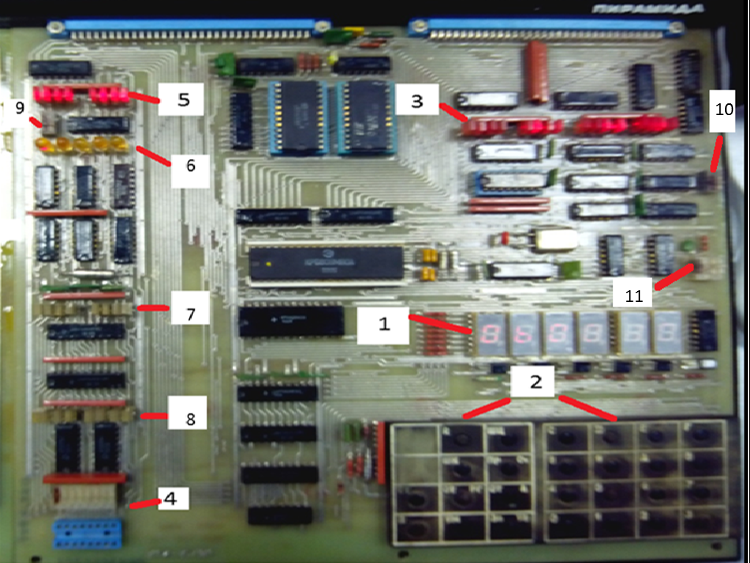
Рис. 3. Фото учебной микро-ЭВМ системы УМПК-80
Цифрами отмечены следующие индикаторы и микропереключатели:
1: шестиразрядный дисплей;
2: клавиатура
3: светодиоды HL33...HL18 отображают состояние магистрали адреса;
4: переключатели SA5...SA12 используются для имитации передачи данных от ВУ, сигналы от переключателей, где замкнутый контакт соответствует логическому нулю, поступают на входы шинного формирователя, соединенного с системной шиной данных;
5: светодиоды HL41...HL34 отображают состояние магистрали данных;
6: отдельные управляющие сигналы: MRDC(HL45), MWTC(HL46), IORC(HL43), IOWC(IIL44), INTA(HL42).
7: Светодиоды HL17...HL10 отображают данные на устройстве вывода.
8: Светодиоды HL9...HL2 отображают данные на устройстве ввода.
9: Устройство управления подключением внешних устройств состоит из двух переключателей SA1 и SA4. Переключатель SA1 служит для переключения карты распределения памяти. Внешние устройства отключаются в режиме ПДП от системных магистралей сигналом управления BUSEN. Аналогичную функцию выполняет низкий уровень сигнала от замкнутого переключателя SA4. При работе с внешними устройствами, практически во всех режимах УМПК, переключатель SA4 должен быть разомкнут.
10: Переключатель SA2 запрещает работу ПЗУ и ОЗУ, что может потребоваться при подключении других, внешних модулей ЗУ или поиска неисправностей микроЭВМ. Замкнутый переключатель SA2 устанавливает высокий уровень на входах CS БИС ПЗУ и ОЗУ, которые переходят в режим хранения.
11: Переключатели SA13(HRQ), SA14(RDY) и SA15(IRQ) используются для передачи на микроЭВМ сигналов от других модулей с линии запроса прямого доступа - HRQ, готовности ВУ - RDY и запроса прерывания - IRQ. Замкнутые переключатели SA13...SA15 низким уровнем на одном из входов соответствующих конъюнкторов запрещают передачу управляющих сигналов на входы микропроцессора. Если к микро ЭВМ не подключены модули с контроллером ПДП или прерывания, то переключатели рекомендуется перевести в верхнее положение.
В ряду переключателей SA13-SA15 расположен переключатель SA3, который управляет режимом защиты ОЗУ от записи.
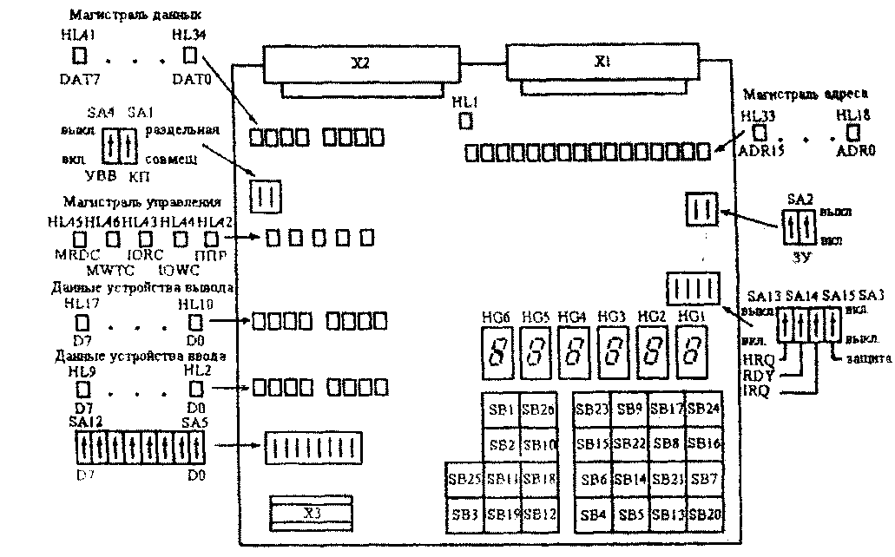

Рис.4 Схема размещения коммутирующих элементов и устройств индикации.
Состояние магистралей данных и адреса отображаются с помощью светодиодов HL41...HL34 и HL33...HL18, а данных от имитатора ВУ - светодиодами HL9...HL2. Кроме того, индицируются отдельные управляющие сигналы:
Условное обозначение | Операция | Индикатор
MWTC | запись в память | HL46
MRDC | чтение из памяти | HL45
IOWC | запись во внешнее устройство | IIL44
IORC | чтение из ВУ | HL43
INTA | запрос прерывания | HL42

Переключатели, их назначение и исходное положение
Номера переключателей | Функции переключателей | Положение
SA1,SA4 | SA1 осуществляет управление мультиплексором посредством управляющего сигнала BUSEN, который при значении “0” переводит КПДП в активный режим. Аналогичную функцию выполняет низкий уровень сигнала от замкнутого переключателя SA4. | ↓
SA5-SA12 | Переключатели используются для имитации передачи данных от внешнего устройства. При разомкнутом (вниз) переключателе на вход регистра подается «0», а при замкнутом(вверх) «1». | ↑
SA2 | Запрещает работу ПЗУ и ОЗУ, что может потребоваться при подключении других, внешних модулей ЗУ или поиска неисправностей микроЭВМ | ↑
SA13-SA15 | Используются для передачи на микроЭВМ сигналов от других модулей с линии запроса прямого доступа - HRQ, готовности ВУ - RDY и запроса прерывания - IRQ. | ↑
SA3 | Управляет режимом защиты ОЗУ от записи.  Состоянию запрета записи в ОЗУ соответствует высокий уровень сигнала по входу R/W БИС ОЗУ и замкнутое положение переключателя SA3. При этом запрещается запись данных в область 0BFFh...0800h адресного пространства ОЗУ во время выполнения пользовательских программ. | ↑

Адресация в микро-ЭВМ

Адресация в микро - ЭВМ представлена с помощью карты памяти: каждому физическому устройству макета ставится в соответствие адрес. При таком типе адресации обращение к нему аналогично обращению к ячейке памяти с использованием всего набора команд МП БИС. На рис. 5 приведена карта памяти микро - ЭВМ, из которой видно, что первые 2Кбайт адресов составляет ПЗУ, в котором записаны управляющие и демонстрационные программы; адреса с 0800H по 0ВFFH - ОЗУ; адрес 0ВВ0H - начальный адрес стека, а адреса с 0BB1 по 0BFF задействуются для временной записи данных во внутренних регистрах МП БИС при работе управляющей программы. ПЗУ с монитором и демонстрационными программами занимает адреса с 0000Н по 07FFH (рис. 5).

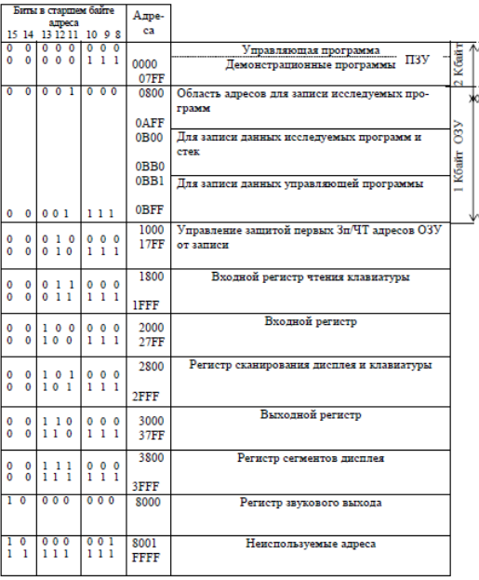
Рис.5 Карта памяти

Все ОЗУ разбито на три области. Первая область объемом 1 Кбайт (0800h...0BFFh), защищенная от записи во время выполнения программ пользователя в любом режиме, служит для размещения исследуемых программ. Защита ОЗУ от записи позволяет устранить возможность внесения ошибок в программу пользователя из-за ее неправильной работы. В случае необходимости она может быть программно включена или выключена.
Вторая область ОЗУ в адресном диапазоне 0C00h...0FB0h отведена для организации стека и данных исследуемых программ.
В третьей части ОЗУ (0FB1_{Н}...0FFF_{Н}) хранится служебная информация монитора.
Адрес 0800 является также начальным адресом ОЗУ, куда могут записываться исследуемые программы пользователя. Следует отметить, что область ОЗУ с адреса 0800 по адрес 0AFF в учебной микроЭВМ схемотехнически защищена от случайной записи во время выполнения программ пользователя. Для записи данных при выполнении программ необходимо использовать область ОЗУ с адреса 0В00 по адрес 0ВВ0.
Такая адресация позволяет легко осуществить дешифрацию устройств на основе простого 3-разрядного дешифратора. Идея дешифрации ясна из рис. 5, на котором представлены также состояния старших восьми разрядов кода адреса, по которым осуществляется адресация к устройствам микро - ЭВМ. Как видно из рисунка, для дешифрации устройств можно использовать лишь 11, 12 и 13-й разряды адресной магистрали. Любая из восьми комбинаций состояний этих разрядов однозначно определяет вид устройства, с которым будет работать МП БИС на каждом машинном цикле.

Режимы работы микро - ЭВМ и алгоритм управляющей программы

Управление работой микро-ЭВМ осуществляет управляющая программа – монитор. Эта программа, в частности, осуществляет ввод программ в машинных кодах МП БИС КР580ВМ80 в запоминающее устройство микро - ЭВМ и исследования процесса их выполнения в реальном масштабе времени по командам или машинным циклам. Процедуры запуска программ пользователя и возврат из них реализованы в мониторе таким образом, что во время его работы можно исследовать содержимое регистров МП БИС и ОЗУ на момент останова программы пользователя и задавать его перед запуском такой программы.
В качестве системных устройств ввода/вывода монитор использует клавиатуру и дисплей модуля УМПК-80/ВМ. Обращение к ним и к регистру управления в блоке управления выполняется монитором с помощью команд ввода и вывода (IN, OUT).
Управляющая программа состоит из тестовой программы программ начальной установки, выдачи сообщений на дисплей, чтения клавиатуры, обслуживания схемы выдачи звуковых сигналов, ввода-вывода информации с магнитофона, сохранения содержимого регистров МП БИС при обслуживании сигналов прерывания, а также программ, обеспечивающих различные режимы работы:
- ввод с клавиатуры адреса;
- вывод содержимого любого адреса памяти на дисплей с отображением кода адреса;
- последовательный просмотр содержимого адресов;
- ввод данных с клавиатуры и запись их по любому адресу;
- выполнение программ по машинным циклам, по командам и в реальном масштабе времени с адреса, указанного на дисплее с заданным содержимым регистров МП БИС;
- останов программы по требованию пользователя или по команде возврата на управляющую программу с выводом на дисплей адреса, записанного в программном счетчике МП БИС, и его содержимого на момент останова;
- вывод содержимого любого внутреннего программно-доступного регистра на момент останова с отображением мнемоники регистра;
- корректировка содержимого внутренних регистров МП БИС на момент останова;
- обращение к содержимому программного счетчика на момент останова для повторного запуска программы.
Работа микро - ЭВМ начинается с тестирования ПЗУ, ОЗУ и дисплея. При несовпадении просчитанной контрольной суммы ПЗУ с эталонной или при обнаружении в ОЗУ ошибок записи-чтения выдается соответствующее сообщение.
При успешном выполнении теста центральный процессор проводит начальную установку всех регистров, на дисплей выводится сообщение «НАЧАЛО», выдается звуковой сигнал, и микро - ЭВМ переходит в режим ожидания ввода команд управления. Кроме того, управляющая программа обеспечивает защиту от различных некорректных действий пользователя, в том числе защиту области ОЗУ, в которой размещается программа пользователя, от случайной записи и защиту от случайных выходов на программу начальной установки и на область, где отсутствует память во время выполнения программы. Все программы, записанные в ПЗУ, построены по принципу модульного программирования.
В микро - ЭВМ возможен открытый доступ к магистралям с выборочным запретом воздействия внешних прерываний, сигналов готовности и захвата магистралей. Благодаря этому к микро - ЭВМ подключаются различные ВУ (для исследования их взаимодействия с МП БИС) или интерфейсный блок УМПК-80 (для изучения основ построения вычислительных систем и систем управления на основе МПК серии КР580). Схема дешифрации адреса микро - ЭВМ позволяет отключать все системные ВУ и использовать БИС микропроцессора с формирователями магистралей для задач пользователя.
Команды управления микроЭВМ вводятся с клавиатуры 2 (Рис.3), которая функционально разделена на две части. Клавиши правой части позволяют вводить шестнадцатиричные цифры. Клавиши левой части (рис.7) предназначены для ввода команд или исполняемых директив. Имеется следующий набор директив.

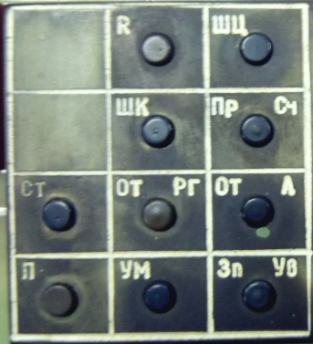

Рис.7. Клавиши задания исполняемых директив

П: пуск. Директива производит запуск программы в реальном масштабе времени.

ШЦ: шаг цикла. Директива включает режим выполнения программ по машинным циклам. После установки этого режима сигнал, формируемый клавишей ШЦ, используется блоком управления микроЭВМ для организации выполнения очередного машинного цикла.

ОТА:отыскание адреса. Директива предназначена для выбора адреса.

ЗпУВ: запись увеличить. Директива для просмотра содержимого ячеек или регистров памяти в сторону увеличения их адреса, а также для записи данных.

Ум: запись уменьшить. Директива для просмотра содержимого ячеек или регистров памяти в сторону уменьшения их адреса.

Ст: для возврата в монитор из этих режимов служит клавиша Ст, которая формирует внутреннее прерывание.

ШК: шаг команды. С помощью этой директивы осуществляется покомандное выполнение программы.

ПРСч:программный счетчик. Директива выводит на дисплей адрес, записанный в регистре-счетчике на момент остановки и его содержимое.

ОтРг: отыскание регистра. Директива позволяет просмотреть содержимое регистра на момент остановки.
R: После нажатия клавиши "R" (начальная установка) или включения питания производится тестирование ПЗУ модуля, обнуление последнего, а также начальная установка всех областей монитора. Причем в область хранения содержимого регистров МП БИС на момент останова записываются следующие числа: для SP - 0FB0н, для PC – 0800н, для остальных регистров - 0. После этого микро - ЭВМ переходит в режим ожидания директив.

Выполнение работы
- Опишите назначение и работу следующих микросхем: КР580ВА86, КР580ИР82.
- Изучить элементную базу МПС. Результат представить в форме двух таблиц. В первой таблице привести комбинационные логические элементы, а во второй - последовательностные. Привести название и функциональное назначение элемента в системе.
- Приведите директивы клавиш, заполните таблицу в соответствии с приведенным примером
Директивы клавиш | Действие | Пример использования | Комментарий
ЗпУв | Директива предназначена для увеличения на 1 адрес, ввода набранных данных. | ОтРг, На индикатор содержимое рег А  ЗпУв. На индикатор содержимое рег В | Переход к регистру В
ОтА | Отображение содержимого регистра, адрес которого ввели. | ОтА индикатор в исходном состоянии  Вводим адрес ХХХХ | На индикаторе отображается содержимое ячейки с адресом ХХХХ
Выше приведен пример первой строки
- Исследование содержимого памяти для М-го варианта. Определить содержание ячеек ПЗУ, составить таблицу содержимого пяти ячеек постоянной памяти начиная с номера Mx5, где М – номер в журнале.
Пример: номер в журнале М =6. Адрес первой ячейки для анализа 6х5=30.
Номер в журнале М = 6, следовательно, адрес первой ячейки для анализа 6х5 = 30. Переводим в шестнадцатиричную форму.

Адрес ячейки | Содержимое ячейки | Мнемокод и расшифровка  по таблице команд
12 | 16 | MVI D 40
13 | 40 | АРГУМЕНТ
14 | C3 | JMP 0447
15 | 47 | АРГУМЕНТ
16 | 04 | АРГУМЕНТ
- Приведите пример дешифратора адресов регистров 0F05 и 0F06.

- Опишите области памяти с указанием адресов, которые вы можете использовать в своих программах. Укажите особенности использования каждой из указанных областей.

- Записать числа в программно-доступные регистры МП БИС.

- Изучение интерфейса симулятора, порядка и правил имитационного исследования принципов функционирования микропроцессорной системы.
Изучим порядок включения симулятора. Для этого откроем файл со стимулятором под названием K580BM80 и ознакомимся с интерфейсом приложения. Откроем окна с содержимым всех регистров микропроцессора, а также окно, отображающее информацию, записанную в область памяти пользователя и окно с индикацией состояния устройства ввода/вывода и переключателями. В результате мы получили окно, показанное на рис. 1. Привести рис.

Рисунок 1. Интерфейс симулятора.
Привести и кратко описать основные интерфейсные окна симулятора.

Выводы

Ответы на контрольные вопросы
- Чем отличается микропроцессор от микро - ЭВМ?
- Изобразите структурную схему микропроцессорной системы.
- Приведите примеры логических элементов комбинационного и последовательностного типов, используемых в лабораторном стенде.
- Какая область памяти (адреса) доступна программисту в отладочном устройстве?
- Какие адреса памяти отладочного устройства относятся к ПЗУ и ОЗУ?
- Что происходит при попытке записи данных в ПЗУ?
- Сохраняется ли в памяти отладочного устройства программа после выключения питания?
- Что такое программа-монитор и её функции?
- Расскажите о функциях каждой клавиши на пульте управления отладочного устройства.

- Какова последовательность действий на пульте управления отладочного устройства для выполнения следующих операций:

- Чем отличается выполнение программы в режиме с остановом по контрольным точкам от выполнения программы в пошаговом режиме?
- Как вернуться к началу программы после её записи в память или выполнения?

